九年级数学期中模拟试卷
（2026—2027学年上学期 满分：120分 考试时间：120分钟）
姓名：______________ | 班级：______________ | 考号：______________
注意事项：
1．本试卷共三大题24小题，满分120分，考试时间120分钟。
2．答题前，请将姓名、班级、考号填写在本试卷相应位置。
3．解答应写出必要的文字说明、证明过程或演算步骤。
题号 | 一 | 二 | 三 | 总分
得分
一、选择题（本大题共10小题，每小题3分，共30分．每小题给出的四个选项中，只有一项符合题目要求）
1．下列方程中，是一元二次方程的是（ ）
A．x−2＝0 | B．xy＋x＝1 | C．x²−2x−3＝0 | D．2x³−x²＝0
2．抛物线 y＝−2(x−1)²＋2 的顶点坐标是（ ）
A．(−1，2) | B．(1，2) | C．(1，−2) | D．(−1，−2)
3．一元二次方程 x²−6x＋9＝0 的解是（ ）
A．x₁＝x₂＝3 | B．x₁＝3，x₂＝−3
C．x₁＝x₂＝−3 | D．没有实数根
4．已知⊙O的半径为5 cm，点P到圆心O的距离OP＝4 cm，则点P与⊙O的位置关系是（ ）
A．点P在⊙O外 | B．点P在⊙O上 | C．点P在⊙O内 | D．无法确定
5．如图，在正方形网格中，△DEF是由△ABC旋转得到的，则旋转中心是（ ）
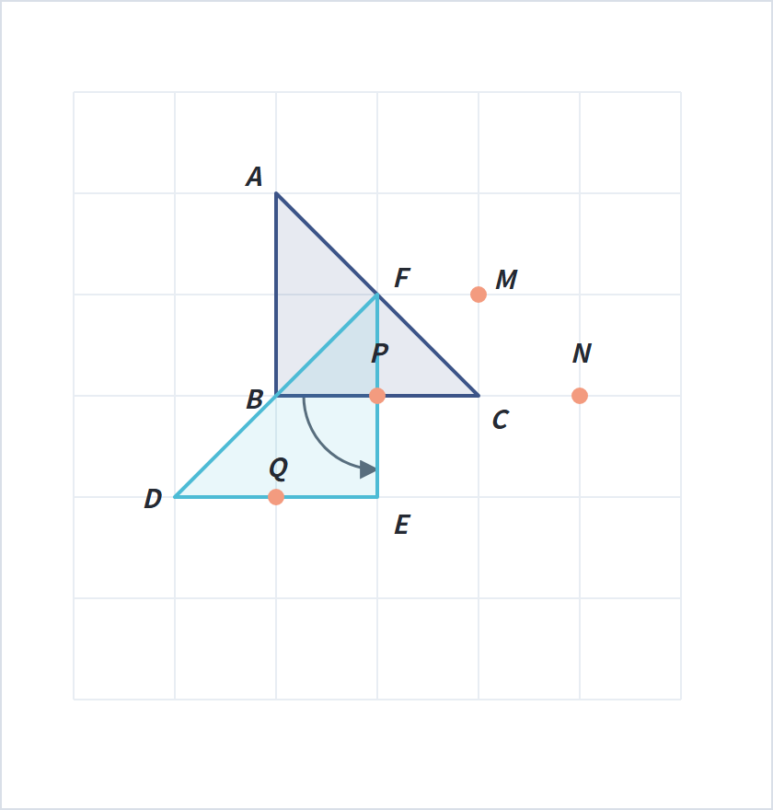
（第5题图）
A．点M | B．点N | C．点Q | D．点P
6．下列事件中，是必然事件的是（ ）
A．打开电视机，正在播放广告
B．任意画一个三角形，其内角和是180°
C．掷一枚质地均匀的骰子，朝上一面的点数是6
D．经过有交通信号灯的路口，遇到红灯
7．将抛物线 y＝2x² 向上平移3个单位长度，再向右平移1个单位长度，所得抛物线的解析式是（ ）
A．y＝2(x＋1)²＋3 | B．y＝2(x＋1)²−3
C．y＝2(x−1)²−3 | D．y＝2(x−1)²＋3
8．二次函数 y＝ax²＋bx＋c 的图象如图所示，其与x轴的一个交点坐标为(−1，0)，对称轴为直线x＝1．现有以下结论：①abc＜0；②2a＋b＝0；③b²−4ac＞0；④4a−2b＋c＞0．其中正确的个数是（ ）
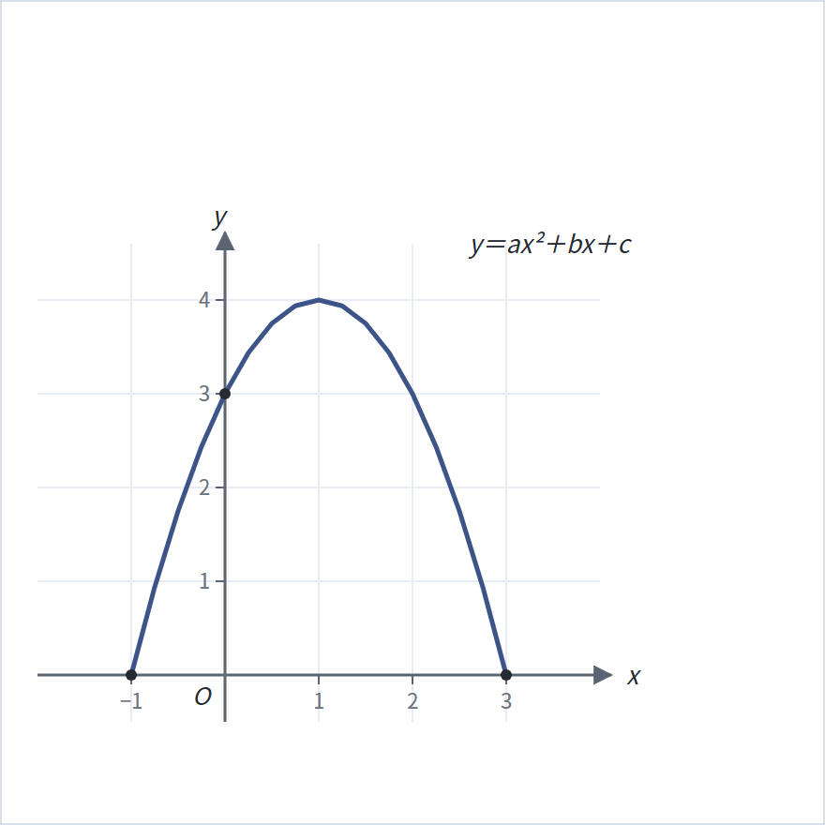
（第8题图）
A．1个 | B．2个 | C．3个 | D．4个
9．如图，A、B、C是⊙O上的三点，∠AOB＝100°，则∠ACB的度数是（ ）
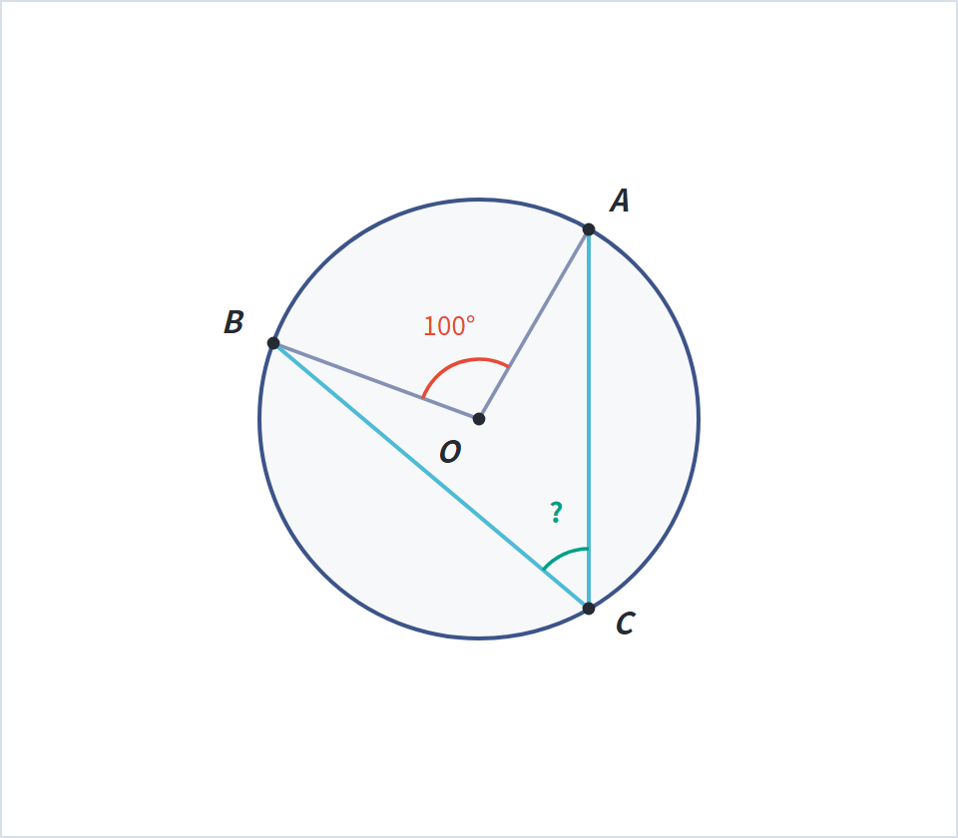
（第9题图）
A．25° | B．50° | C．60° | D．80°
10．某种商品原价为每件100元，经过连续两次降价后，售价为每件81元．设平均每次降价的百分率为x，根据题意可列方程为（ ）
A．100(1−x)²＝81 | B．100(1＋x)²＝81
C．100(1−2x)²＝81 | D．100(1−x²)＝81
二、填空题（本大题共6小题，每小题3分，共18分．请把答案填在题中的横线上）
11．抛物线 y＝x²−2x＋3 与y轴的交点坐标为＿＿＿＿＿＿．
12．一元二次方程 x²＝3x 的解是＿＿＿＿＿＿＿＿．
13．半径为6的圆中，120°的圆心角所对的弧长为＿＿＿＿＿（结果保留π）．
14．如图，⊙O的半径为10，弦AB的长为16，则圆心O到弦AB的距离为＿＿＿＿＿．
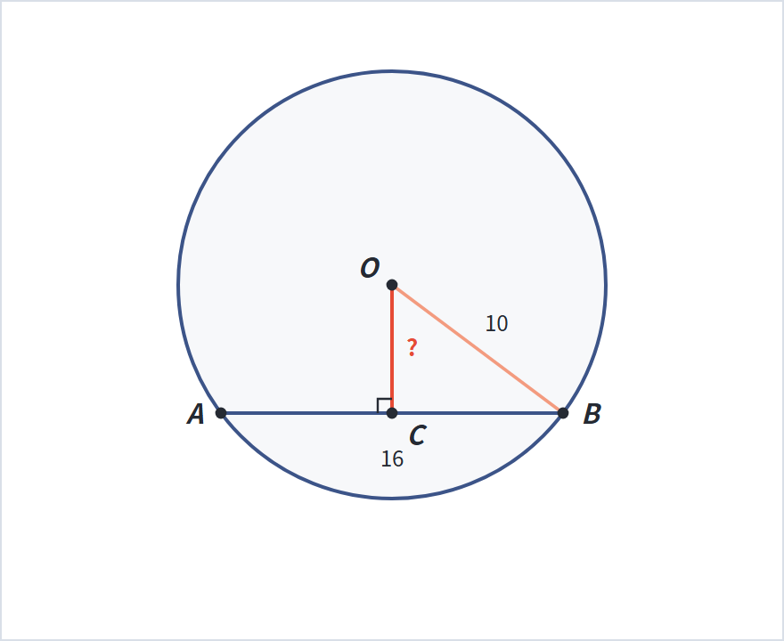
（第14题图）
15．一个不透明的袋子中装有3个红球和2个白球，这些球除颜色外完全相同，随机摸出1个球，摸出的球恰好是红球的概率为＿＿＿＿＿．
16．已知二次函数 y＝x²−4x＋3，当0≤x≤5时，y的取值范围是＿＿＿＿＿＿＿．
三、解答题（本大题共8小题，共72分．解答应写出必要的文字说明、证明过程或演算步骤）
17．（6分）用配方法解方程：x²＋6x−7＝0．
18．（8分）为创建绿色校园，某校2024年的绿化面积为20000平方米，计划经过两年建设，到2026年将绿化面积增加到28800平方米．求这两年绿化面积的年平均增长率．
19．（8分）一个不透明的袋子中装有四张卡片，分别标有数字1、2、3、4，这些卡片除数字外完全相同．随机摸出1张卡片，记下数字后不放回，再随机摸出1张卡片．请用列表法或画树状图法，求两次摸出的卡片上的数字之和为奇数的概率．
20．（10分）某校为了解学生每周课外阅读时间t（单位：小时），随机抽取部分学生进行调查，并将结果分为四组：A组（0≤t＜3），B组（3≤t＜6），C组（6≤t＜9），D组（t≥9），绘制成如图所示的不完整统计图．
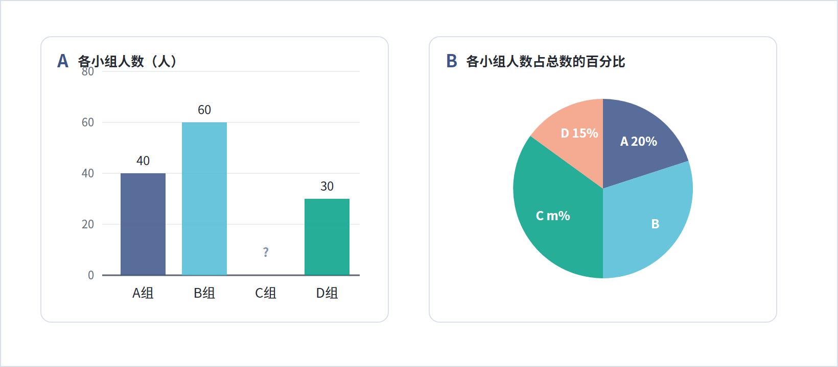
（第20题图）
（1）求本次调查共抽取的学生人数n，及扇形统计图中m的值；
（2）求C组的人数；
（3）若该校共有2000名学生，请估计每周课外阅读时间t≥9小时的学生人数．
21．（8分）如图，在△OAB中，OA＝OB，点C是AB的中点，以点O为圆心、OC为半径作⊙O．
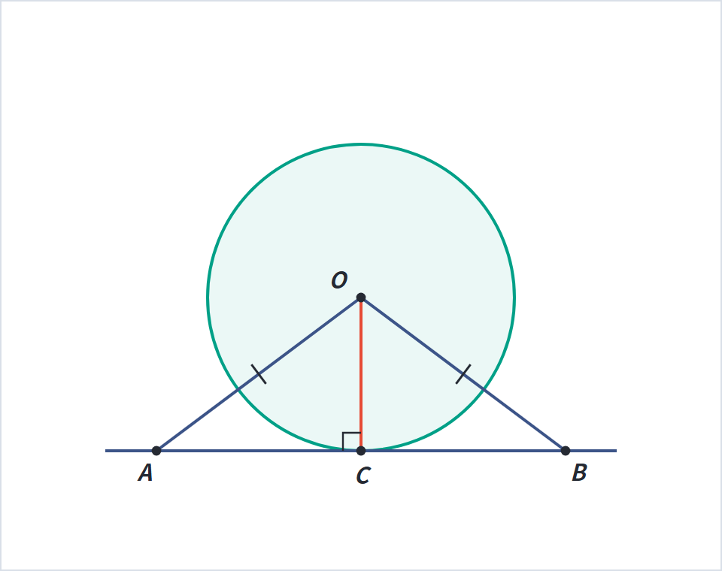
（第21题图）
（1）求证：AB与⊙O相切；
（2）若OA＝5，AB＝8，求⊙O的半径．
22．（10分）已知二次函数的图象经过点(0，3)，(1，0)，(3，0)．
（1）求该二次函数的解析式；
（2）求该二次函数图象的顶点坐标，并直接写出对称轴；
（3）当0＜x＜4时，直接写出y的取值范围．
23．（10分）某商店销售一种商品，进价为每件40元．当售价为每件60元时，每周可售出300件；售价每上涨1元，每周少售出10件．设该商品售价为每件x元（60≤x≤80），每周销售利润为w元．
（1）求w与x之间的函数关系式；
（2）当售价为每件多少元时，每周销售利润最大？最大利润是多少元？
24．（12分）如图，抛物线 y＝x²−2x−3 与x轴交于A、B两点（点A在点B的左侧），与y轴交于点C，点P是抛物线在第四象限内的图象上一动点．
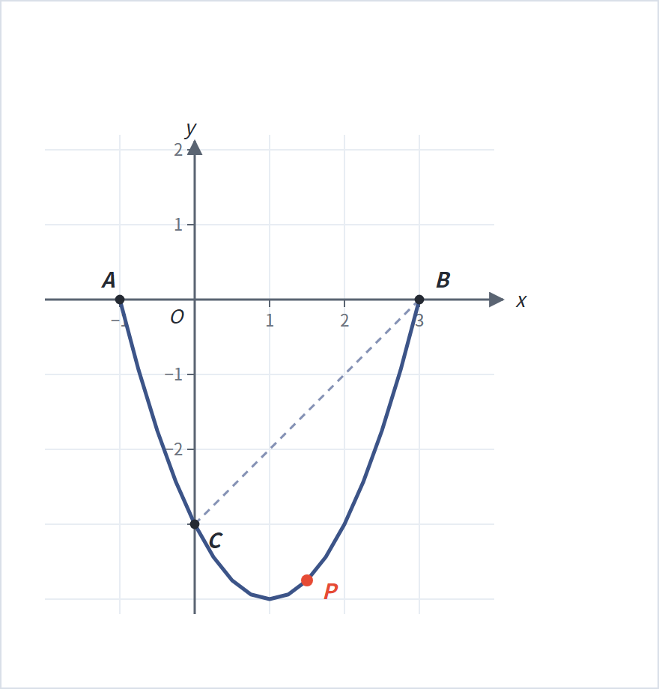
（第24题图）
（1）求点A、B、C的坐标；
（2）求△ABC的面积；
（3）连接PB、PC，当△PBC的面积最大时，求点P的坐标及△PBC面积的最大值．
（试卷完，请认真检查！）

